Revista digital: De la edad Media al Renacimiento.
José Luis Gómez

La presentación de los esquemas que integran esta revista digital ofrece un panorama completo de la forma como se conformó la ideología religiosa que surgió a partir de la reflexión filosófica que los padres de la iglesia realizaron en torno a las ideas promovidas por el al cristianismo de la época.
A partir del hecho de que los filósofos medievales retomaron el pensamiento de Platón y Aristóteles para demostrar la existencia del dios cristiano, surgió el pensamiento que se ha dado en llamar filosofía escolástica, que definió la estructuración de la ideología que determinó las practicas sociales del sistema feudal de producción.

IMAGEN 1
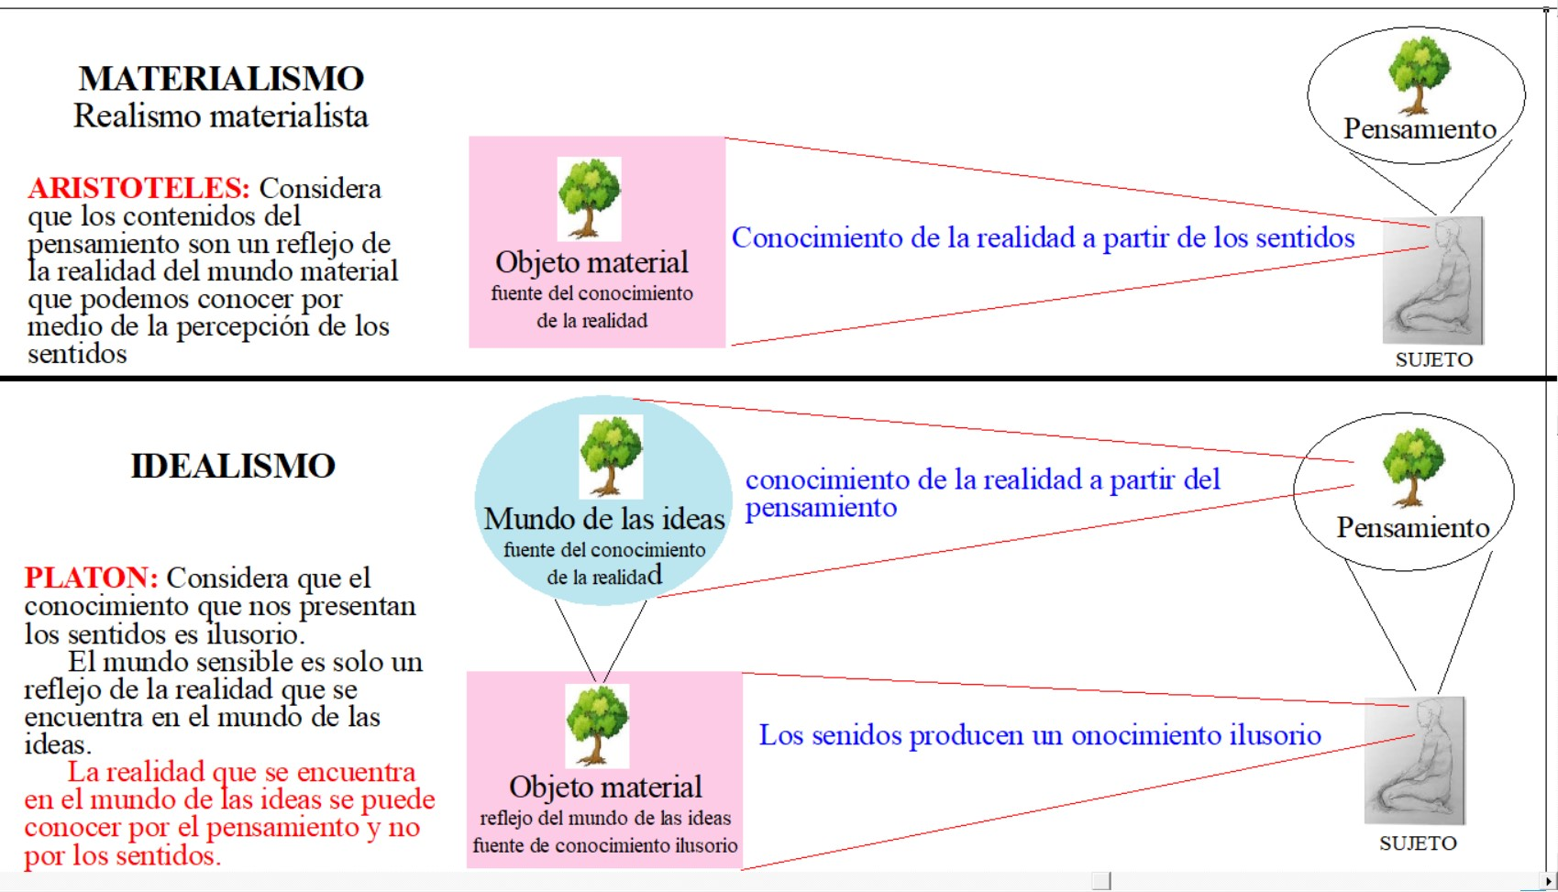

IMAGEN 2

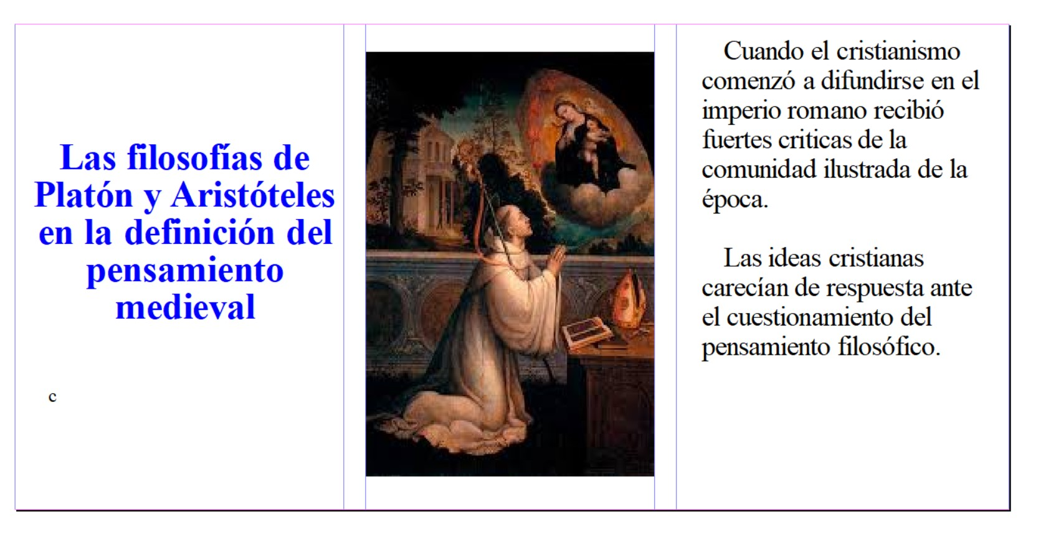

IMAGEN 3

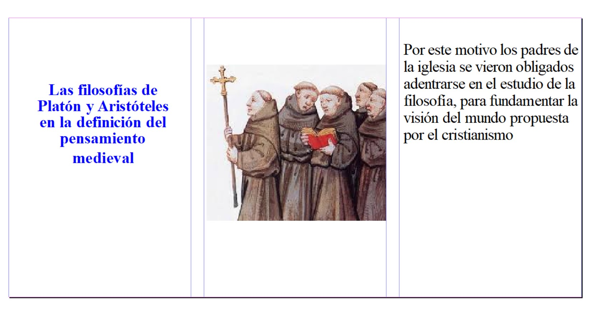

IMAGEN 4
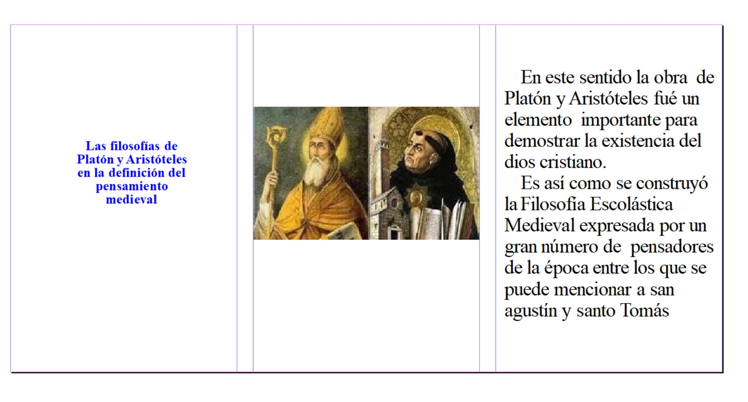

IMAGEN 5

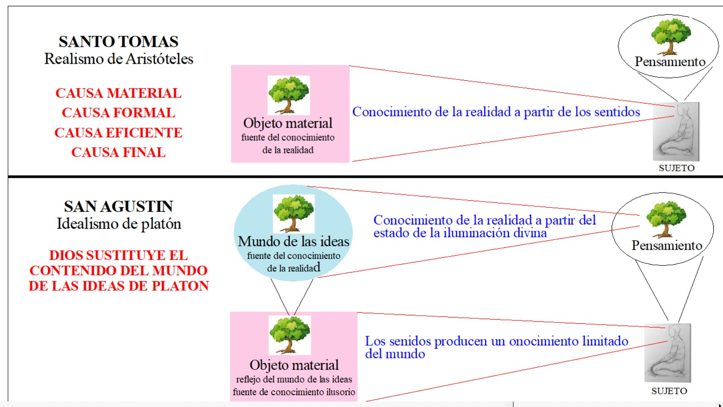
IMAGEN 6
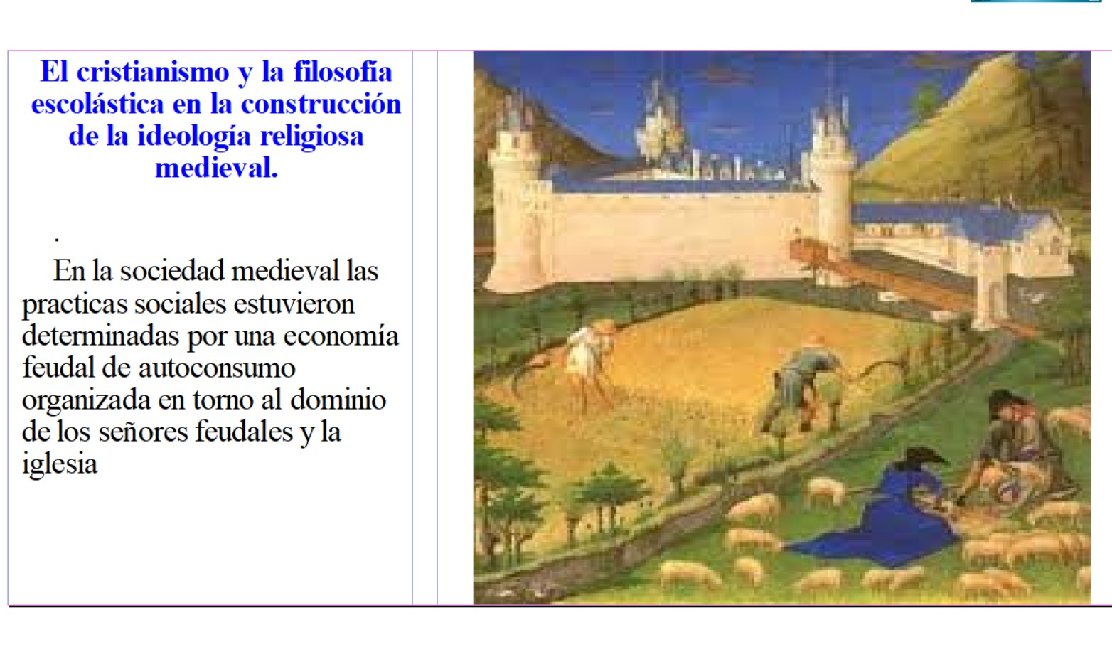

IMAGEN 7
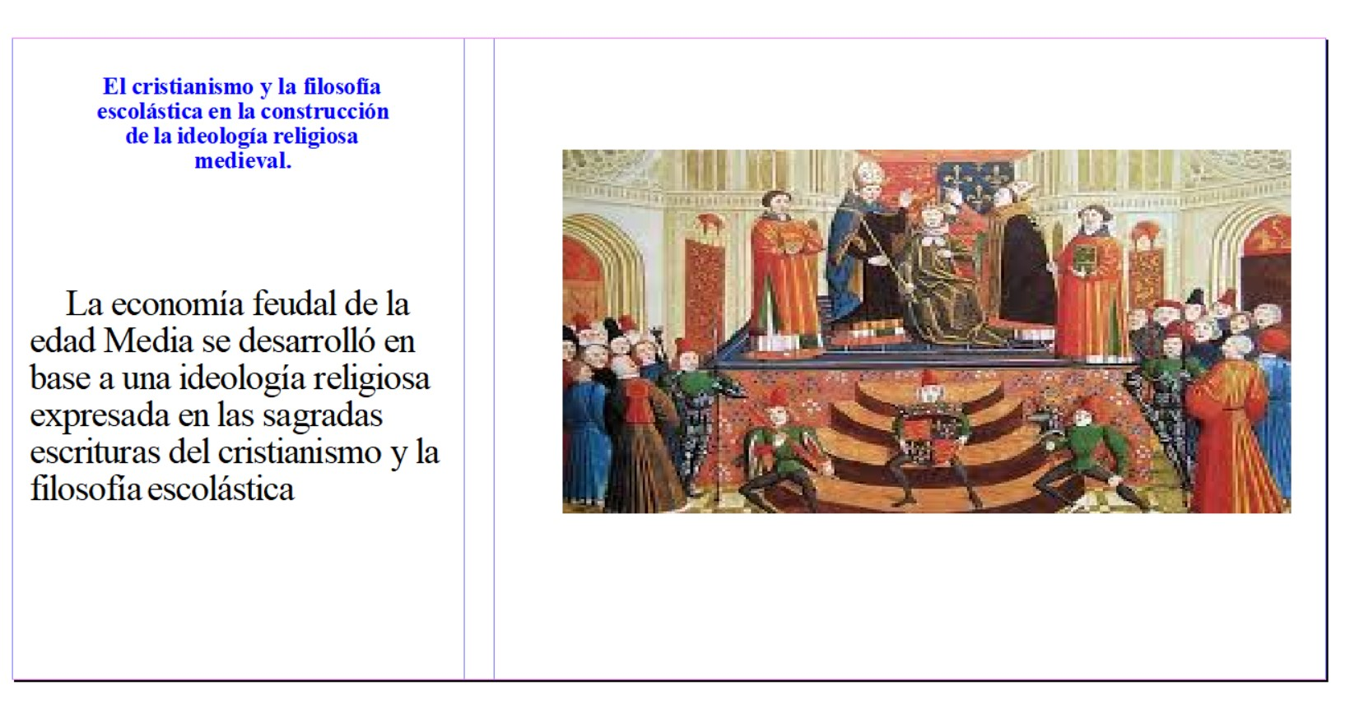

IMAGEN 8

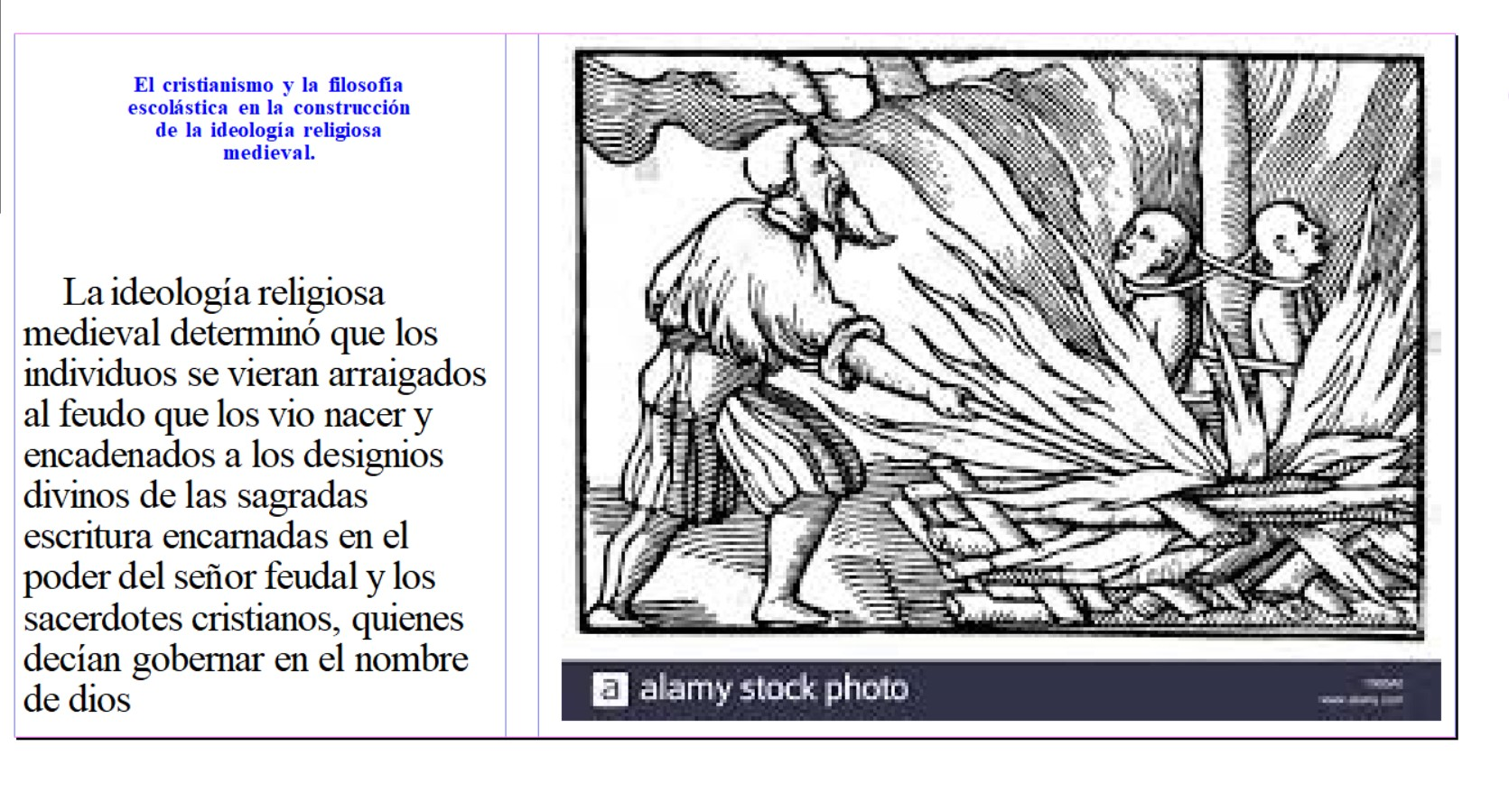

IMAGEN 9

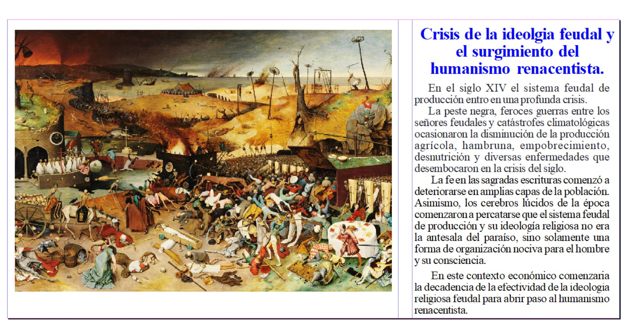

IMAGEN 10

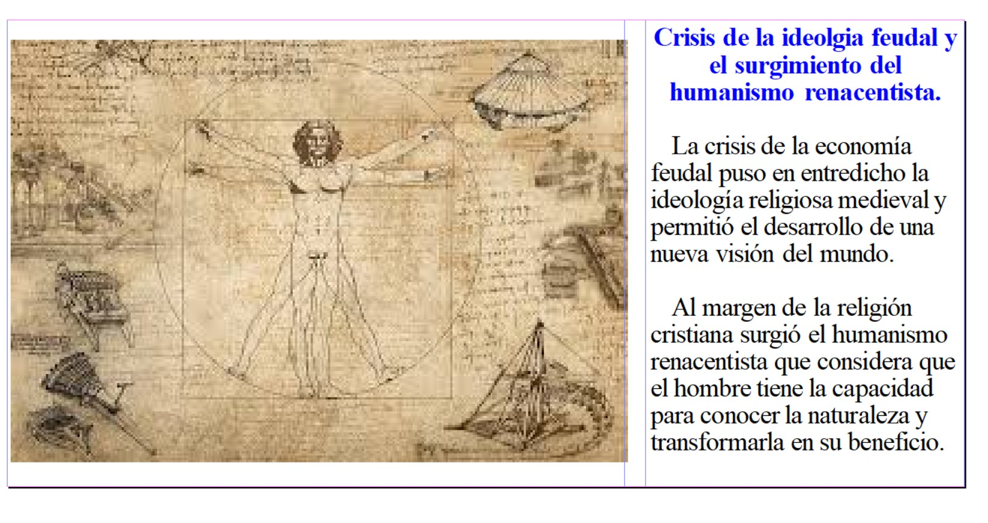

IMAGEN 11
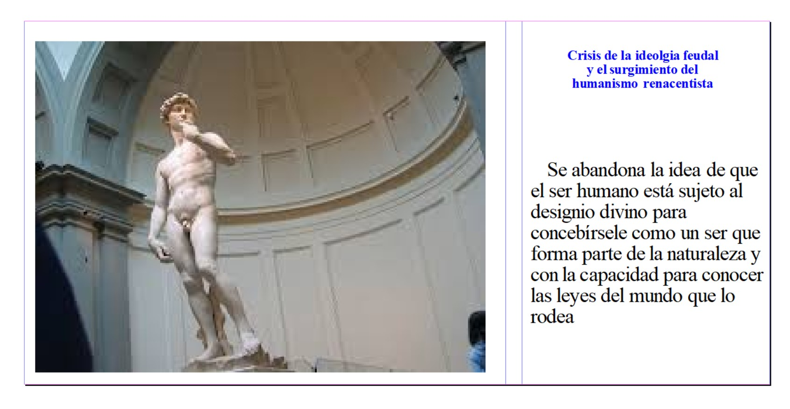

IMAGEN 12
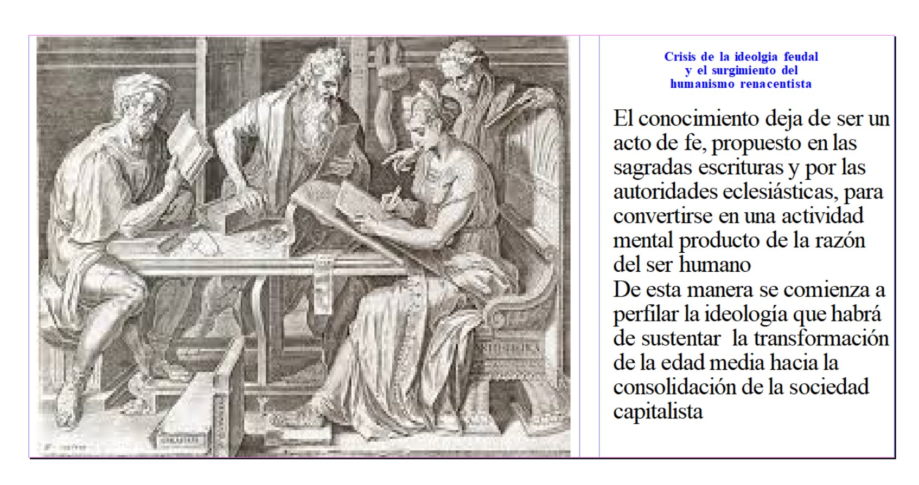

IMAGEN 13

